**Ficha N 7 Exploración del entorno natural.**

**El desplazamiento de los animales.**

|  |
| --- |
| **NOMBRE:** |
| **FECHA:** |

* Observa el siguiente video [Desplazamiento de los animales - YouTube](https://www.youtube.com/watch?v=Lf4o-pS_DeE)
* Comenta lo observado y responde ¿Qué animales nadan? ¿Qué animales vuelan? ¿Qué animales caminan o corren? ¿Qué animales reptan?
* Pinta el paisaje y luego pega los animales según su desplazamiento.

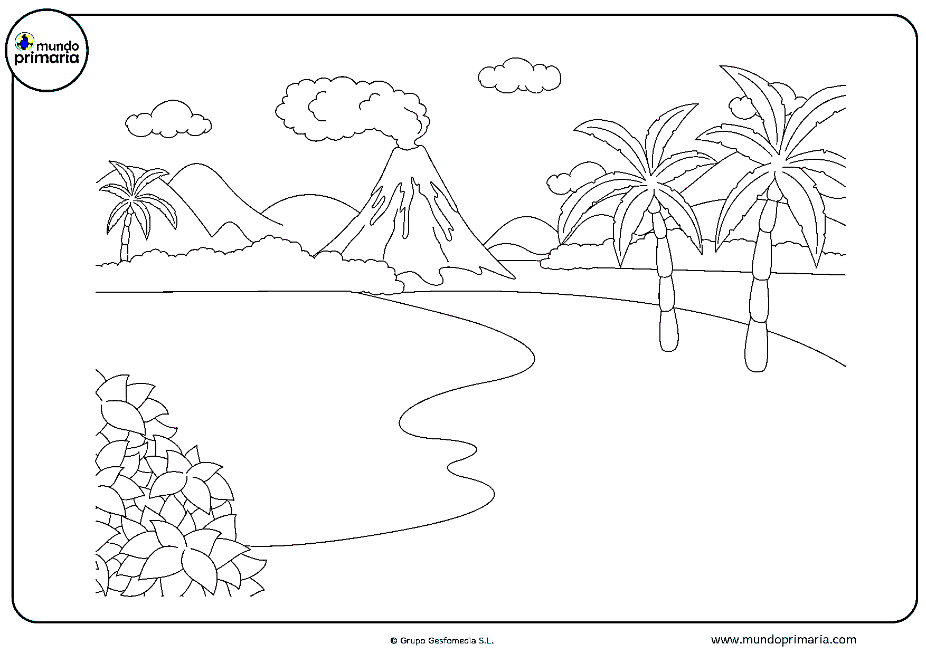

|  |  |  |
| --- | --- | --- |
| Las mejores 23 ideas de animales por desplazamiento | animales,  clasificación de animales, caracteristicas de los animales | Las mejores 23 ideas de animales por desplazamiento | animales,  clasificación de animales, caracteristicas de los animales | Las mejores 23 ideas de animales por desplazamiento | animales,  clasificación de animales, caracteristicas de los animales |
| Las mejores 23 ideas de animales por desplazamiento | animales,  clasificación de animales, caracteristicas de los animales | Las mejores 23 ideas de animales por desplazamiento | animales,  clasificación de animales, caracteristicas de los animales | Las mejores 23 ideas de animales por desplazamiento | animales,  clasificación de animales, caracteristicas de los animales |